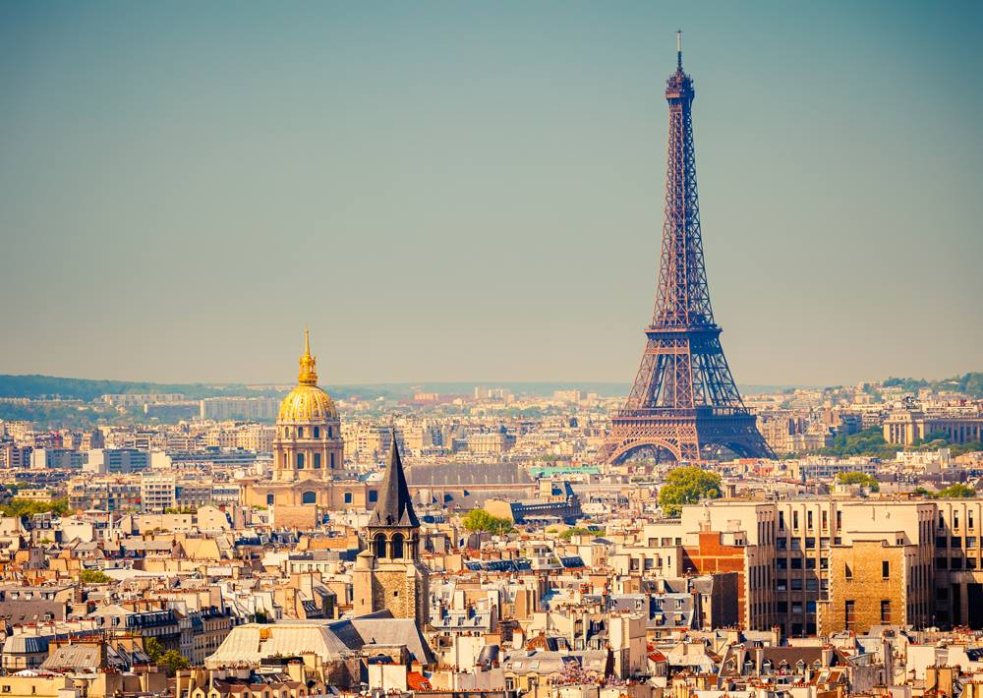

**Pariz 2025.**

**539.00KM**

**Polasci su srijedom :**

* iz **Prijedora**  u 11.00h, ispred hotela PRIJEDOR
* iz **Banja Luke**u 12.00h, sa PARKINGA MALTE
* iz **Gradiške** u 12.40h, Nestro-petrol pumpa

**1. dan (srijeda)**

Vožnja viskoturističkim autobusom na relaciji Hrvatska-Slovenija-Austrija-Njemačka…Usputna kraća zaustavljanja i pauze radi odmora grupe. Noćna vožnja.

**2. dan (četvrtak)**

Dolazak u Pariz u jutarnjim satima. Slobodno vrijeme na Konkrodu. Smještaj grupe u hotel IBIS PORTE D ITALIA *** (CHECK IN moguc od 15h). Kraći odmor. U večernjim satima slijedi zajednički odlazak METROOM u „Latinsku cetvrt“ (jedan od najživopisnijih dijelova Pariza u samom srcu grada, tj. U blizini katedrale Notre Damm i ostrva Site…). Slobodno vrijeme za šetnju ili večeru u nekom od brojnih restorana koji nude sve tipove svjetske kuhinje po pristupačnim cijenama…Povratak u hotel. Noćenje.

**3. dan (petak)**

Doručak. Nakon doručka slijedi obilazak Pariza sa licenciranim vodičem: Toranj Montparnasse, Palata Invalida (Les Invalides), Marsova polja (Champ-de-Mars), most Aleksandra III, muzej Louvre, Trg Concorde, Jelisejska polja (Avenue des Champs-Elysees), Trijumfalna kapija (l’Arc de Triomphe), Trocadero, Place du Tertre, Opera Garnier, Trg Vandome, ostrvo Site (Ile de la Cite),  Sorbona…

U nastavku –  Fakultativni odlazak u muzej **„VERSAJ“.** Obilazak bivšeg dvorca francuskih kraljeva i jednog od najpoznatijih svjetskih muzeja. Individualno razgledanje dvorca Luja XIV (Louisa XIV) savršenog primjera francuskog baroka. Preporučujemo šetnju njegovim elegantnim parkovima. Nakon obilaska muzeja Versaj, povratak u centar Pariza. Slobodno vrijeme za individualno razgledanje grada.Povratak u hotel. Slobodno veče… Noćenje.

**4. dan (subota)**

Doručak. Nakon doručka predlažemo fakultativno odlazak u **Monmartr** –  sjeverni, najviši dio [Pariza](https://sh.wikipedia.org/wiki/Pariz), glavnog grada [Francuske](https://sh.wikipedia.org/wiki/Francuska), nadmorska visina 127 m, sa kojeg se vidi cijelio grad. Najvjernije  je sačuvao izgled starog Pariza sa krivudavim ulicama i starim kućama. U drugoj polovini XIX veka bio centar umjetničkog i boemskog života, pa je to dobrim dijelom i danas. Njegove ulice, kafane, barove, zabavna pozorišta, tipove, čuvene ličnosti… ovjekovečili su slikari [Tuluz-Lotrek](https://sh.wikipedia.org/w/index.php?title=Tuluz-Lotrek&action=edit&redlink=1), [Renoar](https://sh.wikipedia.org/w/index.php?title=Renoar&action=edit&redlink=1), [Bonar](https://sh.wikipedia.org/wiki/Bonar), [Utrilo](https://sh.wikipedia.org/w/index.php?title=Utrilo&action=edit&redlink=1) i mnogi drugi. Na Monmartru nalazi se i crkva Sakr-Ker, na čijem se prostoru nalazi i poznato [groblje Monmartr](https://sh.wikipedia.org/w/index.php?title=Groblje_Monmartr&action=edit&redlink=1) na kome su sahranjene mnoge poznate ličnosti.

Fakultativni odlazak u muzej „LOUVRE“ – najveći svjetski muzej, sa neprocjenjivim kolekcijama i remek djelima drevnih kultura i najpoznatijih umjetnika svih vremena… Mona Lisa, Veronesa, Kanini svatovi, Zlatni salon Napoleona III…. Slobodno vrijeme za individualno razgledanje grada.

U večernjim satima fakultativno – **jednosatna romantična vožnja rijekom Senom** panoramskim brodićem nakon koje slijedi posjeta **AJFELOVOM** **TORNJU**(bez penjanja na toranj). Povratak u hotel. Noćenje…

**5. dan (nedjelja)**

Doručak. Odjava iz hotela poslije doručka. Posljednji dan boravka u Parizu možete provesti u obilasku nekih dodatnih lokaliteta koje ste propustili u proteklih nekoliko dana (Montmartre, muzej Orsay, groblje Pere Lachaise, Pantheon, kvart Opere, ul. Rivoli…) gdje slobodno vrijeme možete iskoristiti da osjetite čari pariških ulica prepunih ekskluzivnih robnih kuća ali i onih koje Vas jednostavno privlače da ih bar kratko posjetite…

Tog dana organizujemo fakultativni odlazak u **„EURO DISNEYLAND PARK“** . Veliki broj atrakcija za sve generacije… Posjetite jedinstven zabavni park na području Evrope uz neograničeno korištenje svih atrakcija i prisustvovanje show programima kao i specijalnoj paradi… Ne propustite priliku da jednom u godini zaboravite na svakodnevni život i uživate u fantastičnom i nezaboravnom provodu… Polazak iz Pariza u večernjim satima oko 20.00h. Noćna vožnja kroz Francusku i Njemačku

**6. dan (ponedjeljak)**

U prijepodnevnim satima dolazak kući.

**Uključeno:**

✓ Prevoz visokoturističkim autobusom  
✓ 3 noćenja sa doručkom u Parizu, u hotelu [IBIS PORTE D’ITALIE](https://www.accorhotels.com/gb/hotel-0634-ibis-paris-porte-d-italie/index.shtml)*** u dvokrevetnim sobama (hotel nema trokrevetne sobe)  
✓ Usluge licenciranog turističkog vodiča tokom cijelog trajanja puta  
✓ Obilazak Pariza  
✓ Organizacija i realizacija putovanja

**Nije uključeno :**

✕ Obavezno putno-zdravstveno osiguranje 15 KM/osoba  
✕ Obavezna turistička taksa, plaća se u hotelu 5,20 €/po osobi/po noćenju  
✕ VERSAJ – rezervacija termina, prevoz, lokalni vodič, slušalice i ulaznica – 55 EUR  
✕ LOUVR – rezervacija termina, prevoz, ulaznica – 35 EUR  
✕ PARIS BY NIGHT – vožnja Senom – 20 EUR  
✕ IZLET U DISNEYLAND – prevoz sa uključenom ulaznicom – 120 EUR/odrasli  
✕ MONMARTR – prevoz i vodič – 20 EUR